财 政 简 报

第六期
新平县财政局 二○一九年六月十一日

二○一九年一至五月财政收支执行情况

2019年是新中国成立70周年，是全面建成小康社会的关键一年。我县财政工作在县委、县人民政府的领导下，以习近平新时代中国特色社会主义思想为指导，全面贯彻落实党的十九大和十九届二中、三中全会精神，统筹推进“五位一体”总体布局，协调推进“四个全面”战略布局，坚持稳中求进工作总基调，坚持新发展理念，坚持实施积极的财政政策，全面落实《预算法》，严肃财经纪律，以提高发展质量和效益为中心，以加快建设现代财政制度为重点，建立健全规范透明、标准科学、约束有力的预算制度，全面实施绩效管理，深入推进零基预算，集中财力办大事，下大力气补短板，既要尽力而为，也要量力而行，坚决支持打好防范化解重大风险、精准脱贫、污染防治三大攻坚战，增强财政政策和支出安排的前瞻性、灵活性、有效性，加强政策统筹协调、形成政策合力，促进全县经济健康发展。
一、财政收入完成情况
1-5月，全县完成辖区内财政总收入96732万元，完成年初预算数286599万元的33.8％，比上年同期85426万元增收11306万元，增长13.2%。完成市口径财政总收入79082万元，完成年初预算数251599万元的31.4％，比上年同期84920万元减收5838万元，下降6.9%。
（一）上划中央、省、市收入完成情况
1-5月，全县上划中央、省、市收入完成38698万元，占财政总收入完成数96732万元的40%，比上年同期42445万元减收3747万元，下降8.8%。
1.上划中央收入完成31520万元，完成年初预算数99008万元的31.8%，比上年同期35378万元减收3858万元，下降10.9%。
2.上划省级收入完成6984万元，完成年初预算数10024万元的69.7%，比上年同期6981万元增收3万元。
3.上划市级收入完成194万元，完成年初预算数187万元的103.7%，比上年同期86万元增收108万元，增长1.3倍。
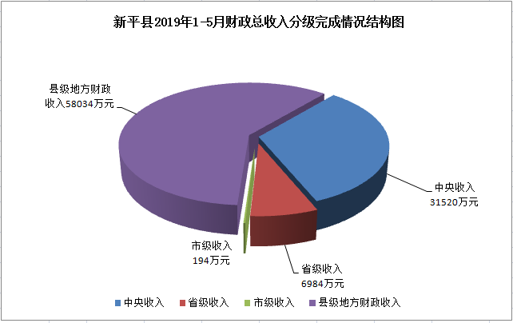
（二）地方财政收入完成情况
1-5月，全县地方财政收入完成58034万元，完成年初预算数177380万元的32.7%，比上年同期42980万元增收15054万元，增长35%。其中：一般公共预算收入完成40156万元，完成年初预算数142380万元的28.2%，比上年同期42968万元减收2812万元，下降6.5%；基金预算收入完成17878万元，完成年初预算数35000万元的51.1%，比上年同期12万元增收17866万元，增长1488.8倍。
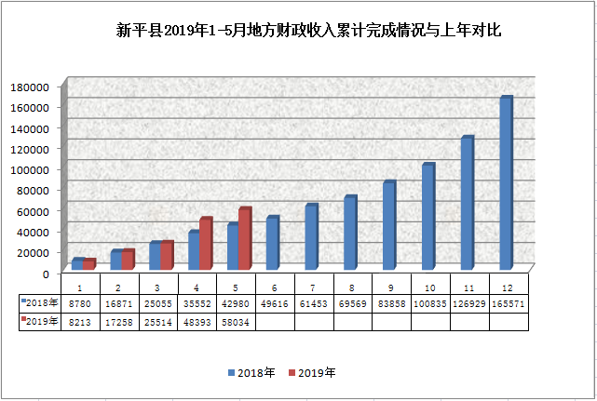
从收入结构来看：一般公共预算税收收入完成34792万元，完成年初预算119572万元的29.1%，比上年同期38807万元减收4015万元，下降10.3%；一般公共预算非税收入完成5364万元，完成年初预算22808万元的23.5%，比上年同期4161万元增收1203万元，增长28.9%。
从征收部门来看：税务部门完成71611万元，完成年初预算228763万元的31.3%，比上年同期83147万元减收11536万元，下降13.9%；财政部门完成25121万元，完成年初预算57836万元的43.4%，比上年同期2279万元增收22842万元，增长10倍。
增收较大的项目及增收因素：
一是企业所得税完成2747万元，比上年同期增收299万元，增长12.2%，增收的原因主要是仙福公司钢材销价持续走高，企业利润增加，实现所得税增收及云新糖业有限责任公司因申请注销进行清算缴纳企业所得税增加；二是环境保护税完成181万元，同比增收132万元，增长2.7倍，增收的原因主要是环境保护税征收范围扩大及征收税率调高；三是非税收入完成5364万元，同比增收1203万元，增长28.9%,增收的原因是今年入库的罚没收入、森林植被恢复费及政府住房基金收入均比上年同期有所增加；四是国有土地使用权出让金收入完成17285万元，同比增收17285万元，增收的原因是今年入库了南恩公司老厂区补缴的土地价款收入7080万元及新厂区土地出让价款收入4909万元、仙福公司土地出让价款收入3432万元、教育系统划拨土地收入1864万元。
减收较大的项目及减收因素：
一是增值税完成19235万元，同比减收4112万元，下降17.6%，减收的原因主要是大红山矿业铁精矿销量及销售价格同比下降而进项税抵扣同比增加、仙福钢铁集团改扩建购进机器设备增加进项税抵扣导致入库的增值税减少；二是城市维护建设税完成1931万元，同比减收353万元，下降15.5%，减收的原因是此税种是附加税，随着增值税减收而减收。
二、地方财政支出完成情况
1-5月，全县地方财政支出完成115547万元，完成年初预算341912万元的33.8%，比上年同期90026万元增支25521万元，增长28.3%。其中: 一般公共预算支出完成110549万元，完成年初预算324912万元的34%，比上年同期89417万元增支21132万元，增长23.6%；基金预算支出完成4998万元，完成年初预算17000万元的29.4%，比上年同期609万元增支4389万元，增长7.2倍。
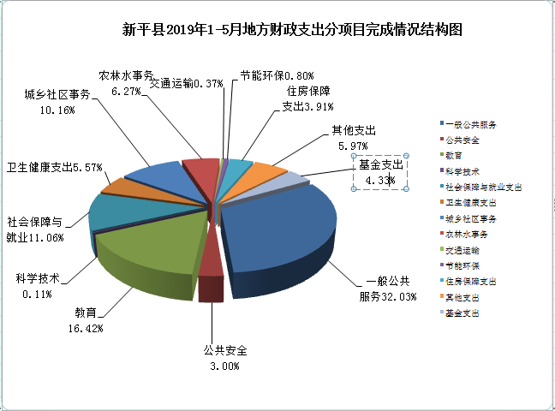
增支较大的项目及主要原因：
一是一般公共服务支出完成37009万元，比上年同期20353万元增支16656万元，增长81.8%，增支的原因主要是安排拨付了南恩公司搬迁改造转型升级建设项目资金7760万元、今年列报了国有资产经营有限责任公司注册资本金、保障性住房开发投资有限责任公司申万新富融资款利息专项资金、恒欣投资有限公司购置部分行政事业单位固定资产资金等预拨经费20463万元，而上年同期只列报了11000万元；二是城乡社区支出完成11738万元，比上年同期7719万元增支4019万元，增长52.1%，增支的原因是安排拨付了老厂乡集镇新区一二三期建设项目、老厂乡易地扶贫搬迁集镇安置点建设项目、农村水电增效扩容改造项目等项目资金，而上年安排拨付的项目资金较少；三是国有土地出让收入安排的支出完成4644万元，同比增支4446万元，增长22倍，增支的原因是安排拨付了XTC（2018）40、XTC（2018）45、XTC（2018）46号地块土地成本2923万元及南恩糖纸公司新厂区建设扶持资金1721万元。
减支较大的项目及主要原因：
一是社会保障和就业支出完成12778万元，同比减支2881万元，下降18.4%，减支的原因是今年调整了离退休人员生活补助发放标准，而上年同期补发2017年离退休人员生活补助清算部分；二是住房保障支出完成4516万元，同比减支1193万元，下降20.9%，减支的原因是上年同期安排拨付了2017年中央财政补助城镇保障性安居工程专项资金1662万元，今年无此项支出；三是科学技术支出完成131万元，同比减支133万元，下降50.4%，减支的原因是上年同期安排拨付了中央财政现代农业生产发展项目等资金101万元，而今年无此项支出。
三、收支执行的特点
（一）税收收入持续下降。受减税降费政策及矿山企业销售数量销售价格等因素影响，今年以来税收收入持续下降。1-5月，税收收入完成34792万元，完成年初预算的29.1%，慢时间进度12.6个百分点，比上年同期减收4015万元，下降10.3%。
（二）地方财政刚性支出明显增大，收支矛盾日益突出。由于收入进度缓慢，保工资、保基本民生、保债务还本付息等刚性支出明显增加，加大了资金调度的压力，难于满足各预算单位资金支出需求。
总之，从1-5月财政收支完成情况看，税收收入呈减收态势，收入形势不容乐观，刚性支出增长较快，收支矛盾更加突出，完成2019年收支目标任务仍然十分艰巨。在下一步工作中，要着重做好：一是深化财税体制改革，严格财政预算约束。二是明确任务，细化措施，扎实推进工作，千方百计确保增收。三是积极向上争取资金，助推全县经济社会发展，加强项目储备，积极做好项目申报工作。四是盘活财政存量资金，缓解财政支出压力。五是强化支出保障，积极筹措资金，加大预算执行力度，加大重点项目资金拨付力度。

附：2019年1-5月全县地方财政收入完成情况表 （表一）
2019年1-5月全县地方财政支出完成情况表（表二）
2019年1-5月全县财政总收入完成情况表 （表三）
2019年1-5月乡镇财政支出完成情况表 （表四）

抄送：市财政局，市审计局。
县委办，人大办，政府办，政协办，纪委办，人大财经委，政协经济委，工业商贸和科技信息局，发展和改革局，统计局，税务局，审计局，县委督查室，政府督查室，人民银行新平县支行，各乡镇人民政府、街道办事处，县非税收入管理局，各乡镇（街道）财政所，本局各股（室）、中心、公司。

新平县彝族傣族自治县财政局办公室 2019年6月11日印发

